|  |  |
| --- | --- |
|  |  |

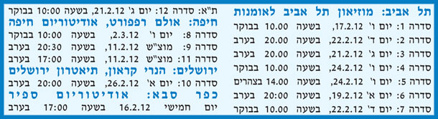   
  
  
   
  
   
  


ביקורות: [לקריאת ביקורת על הקונצרט בקפה דה-מרקר לחצו כאן](http://cafe.themarker.com/review/2548714/)